УСТРОЙСТВО ДЛЯ СНЯТИЯ ШАРОВОГО КРАНА
«ШИЛО»
УСК Г 20-0.6-М-К-Рп-У
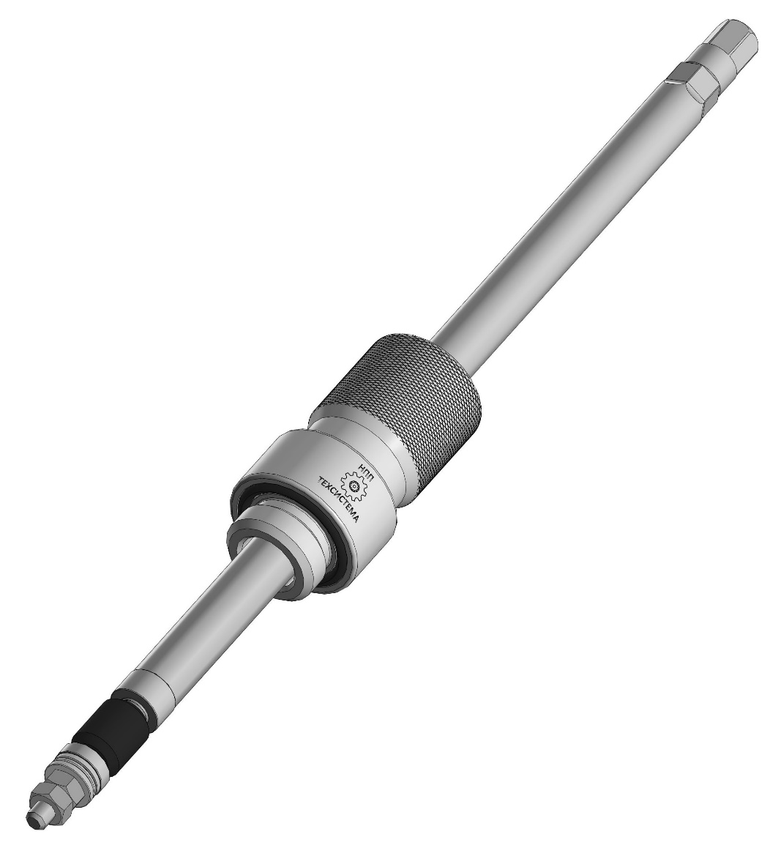

РУКОВОДСТВО ПО ЭКСПЛУАТАЦИИ
И ТЕХНИЧЕСКОМУ ОБСЛУЖИВАНИЮ

ООО «НПП «ТехСистема»
143909, Московская область, г. Балашиха, ул. Советская, 35
Телефон: 8 (495) 988-74-55. Email: office@mtools.ru

СОДЕРЖАНИЕ РУКОВОДСТВА

Раздел Страница

- ХАРАКТЕРИСТИКИ 3
- КОМПЛЕКТ ПОСТАВКИ 5

- ПРАВИЛА ЭКСПЛУАТАЦИИ 5

- СПОСОБ ЭКСПЛУАТАЦИИ 6

- ТЕХНИЧЕСКОЕ ОБСЛУЖИВАНИЕ 9

- ХАРАКТЕРИСТИКИ

Устройство для снятия шарового крана (далее УСК) предназначено для блокировки потока среды в стальном или чугунном трубопроводе и замены шарового крана с присоединением к его внутренней резьбе. Устройство имеет ручной привод от стандартного инструмента и предназначено для ручной работы одним оператором.
Каждый типоразмер предназначен для работы с кранами и трубопроводами соответствующего размера. Допустимые условия эксплуатации указаны в паспорте УСК, а так же в Таблице 1.
УСК предназначено для многократного использования, но требует проведение технического обслуживания перед каждым снятием крана. Подробный порядок проведения обслуживания и эксплуатации УСК приводятся в соответствующих разделах.

Таблица 1. Условия эксплуатации

Наименование параметра | Значение параметра
Диаметр условный DN, мм (дюйм) | 20 (3/4")
Максимальная длина заменяемого крана, мм | 135
Тип заменяемого крана | Шаровый полнопроходной и стандартнопроходной
Максимально допустимый внутренний диаметр трубопровода, мм | 22
Минимальный проходной диаметр крана и трубопровода, мм | 15
Присоединительная внешняя резьба на корпусе, дюйм / длина в мм. | 3/4" / 12 мм
Материал трубопровода | Сталь / Чугун
Максимально допустимое рабочее давление Рр, Мпа | 0,6 при отсутствии жировых отложений на стенках трубопровода и значительных дефектов трубы
Давление испытания Ри, МПа | 0,9
Рабочая среда | Природный газ
Температура эксплуатации, град | от – 5 до + 80
Допустимое время нахождения в рабочей среде, час | 8
Материал основных частей | Сталь коррозионностойкая
Материал резино-технических компонентов | Масло-бензостойкая резина

Возможность перекрытия потока среды зависит многих факторов: внутреннего диаметра трубопровода и его круглообразности, наличия жировых отложений, загрязнений, коррозии, шва на трубе и прочего.

Внешний вид УСК показан на Рисунке 1.

Рисунок 1. Внешний вид УСК
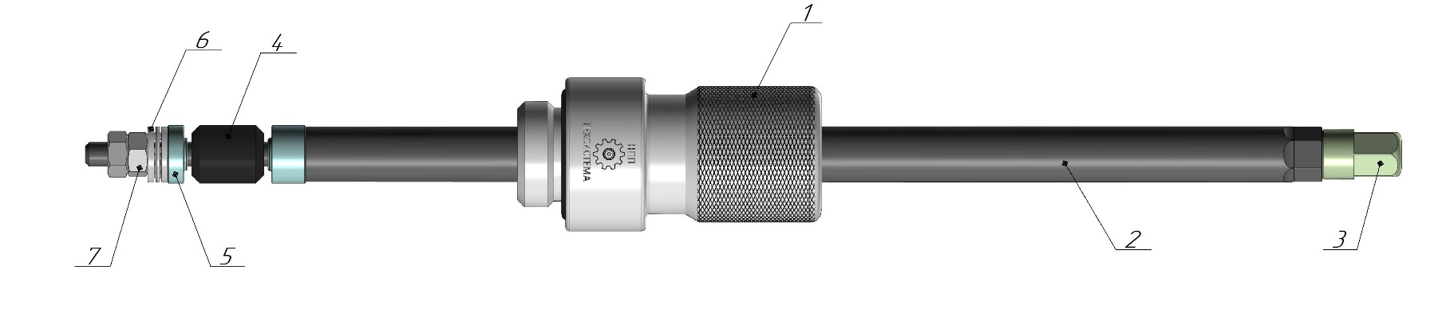

1 – Корпус в сборе; 2 – Труба в сборе; 3 – Вал в сборе; 4 – Манжета; 5 – Шайба нажимная; 6 – Подшипник; 7 – Гайка вала

Корпус в сборе (поз. 1) содержит в себе резиновые уплотнения для герметизации соединения с краном, а так же с Трубой в сборе (поз. 2), по которой осуществляет перемещение. Обозначения деталей и их порядок установки в УСК приведены на рисунке 2.
После закрепления УСК на кране производится его открытие, затем опускание Трубы в сборе (поз. 2) и сопряженных компонентов в зону перекрытия потока. Вращением Вала в сборе (поз. 3) производится сжатие Манжеты (поз. 5) и перекрытие потока среды. После успешного перекрытия Труба в сборе (поз. 2) остается закрепленной в трубопроводе, а Корпус в сборе (поз. 1) откручивается от крана и снимается с Трубы в сборе (поз. 2). Затем производится установка нового крана.
Производитель ООО «НПП «ТехСистема» оставляет за собой право внесения изменений во внешний вид, комплектацию и конструкцию изделия, не ухудшающих его технических характеристик.

- КОМПЛЕКТ ПОСТАВКИ

В Таблице 2 приведена комплектация серийно выпускаемых УСК.

В комплект поставки НЕ входит инструмент для технического обслуживания.
Обслуживание производится стандартными гаечными ключами и прочим.

Таблица 2. Серийная комплектация УСК

Наименование | Количество
Устройство для снятия крана | 1 шт.
Паспорт | 1 шт.
Руководство по эксплуатации | 1 шт.
Декларация о соответствии | 1 шт.
Гарантийный талон | 1 шт.
Комплект инструмента (ключ-трещотка, торцовая головка, рожково-накидной ключ) | 1 компл.
Комплект запасных частей (манжеты и уплотнительные кольца) | 1 компл.

- ПРАВИЛА ЭКСПЛУАТАЦИИ

Внимательно ознакомьтесь с приведенными ниже правилами эксплуатации при работе с УСК.

Перед каждой эксплуатацией УСК необходимо произвести внешний осмотр и удостовериться в отсутствии механических повреждений, целостности элементов, а также правильности сборки и надежности затяжки Гаек вала (поз. 7, рис 1).
Запрещается использование УСК при утечках среды и перемещении УСК в трубопроводе под действием давления среды или прочих сил.
Не рекомендуется использовать Манжеты (поз. 4, рис 1) более одного раза.
Не допускается использование УСК с поврежденной резьбой и прочими элементами.
Запрещается использовать средства усиления момента затяжки Вала в сборе (поз. 3, рис. 1) в дополнение к прилагаемому инструменту. В случае невозможности перекрытия потока причиной может являться не малая сила затяжки Манжеты, а состояние поверхности трубы.
Запрещается использовать Устройство при давлении в трубопроводе более 0,6 МПа.

- СПОСОБ ЭКСПЛУАТАЦИИ

Для замены крана с помощью УСК выполнить следующие действия:

- Убедиться в правильности сборки УСК согласно разделам 3 и 5, а также в отсутствии жировых следов на Манжете.
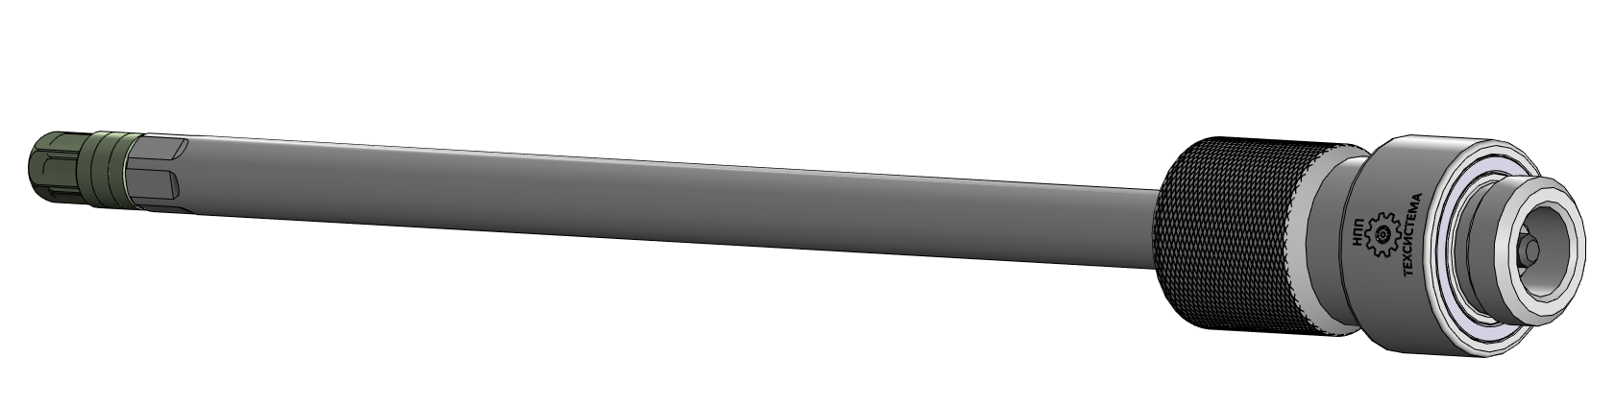
- Переместите Корпус по Трубе до упора. За торец Корпуса не должны выступать Гайки вала или сам Вал.
- Очистить в кране резьбу и торец, накрутить УСК на кран, находящемся в закрытом состоянии.
- Обеспечить плотное прижатие к крану торцевого уплотнительного кольца на Корпусе УСК. Для данной операции достаточно усилия руки, ключ не требуется.
- Плавно открыть кран.
- Произвести проверку герметичности уплотнений Корпуса и Вала в местах, обозначенных на рисунке ниже. В случае утечек среды произвести закрытие крана техническое обслуживание УСК.
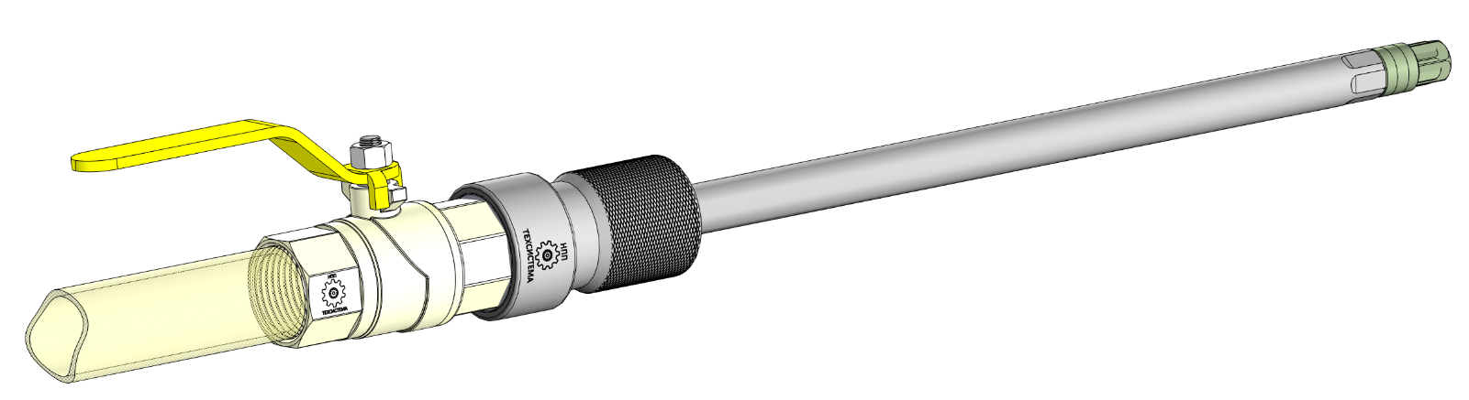
Уплотнение Вала
Уплотнение Корпуса и Трубы
Уплотнение Корпуса и Крана

- Покрыть Трубу силиконовым спреем с внешней стороны для облегчения перемещения Корпуса по Трубе.
- Зафиксировать на шестиграннике Трубы накидной гаечный ключ.

- Зафиксировать на Гайке вала торцевую шестигранную головку с ключом-трещоткой.
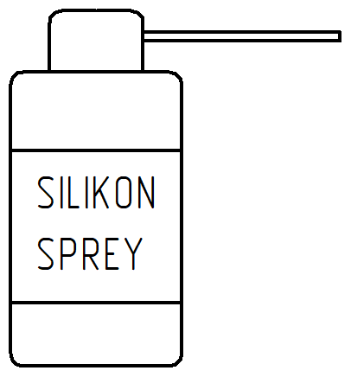
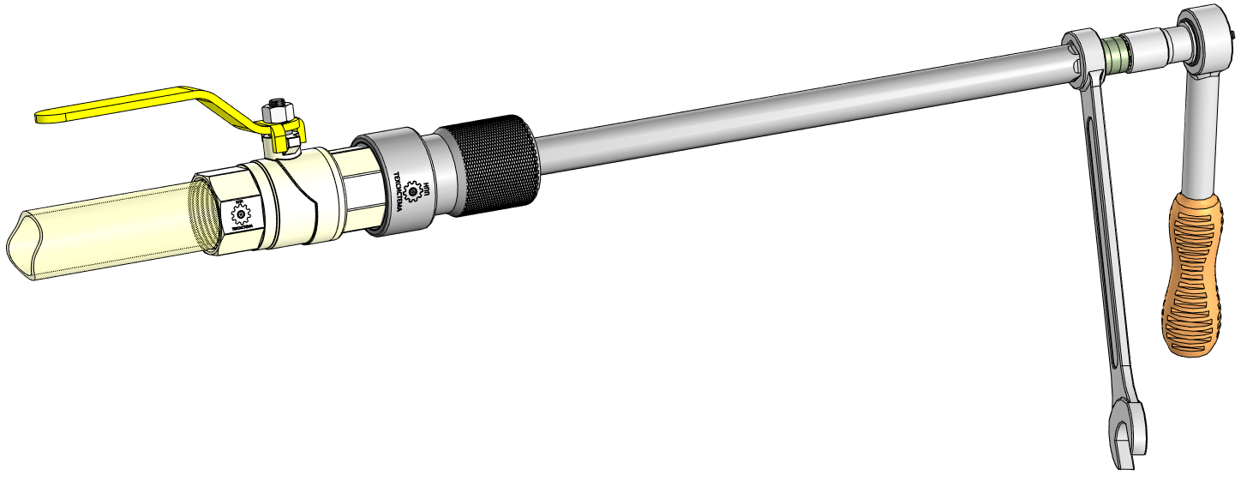

- Придерживая левой рукой рожково-накидной ключ, а правой создавая осевое усилие на Трубу, переместить Манжету за кран в область трубопровода.
- Удерживая рожково-накидной ключ левой рукой, зафиксировать положение УСК.
- Вращением ключа-трещотки против часовой стрелки произвести разжатие Манжеты в трубопроводе и перекрытие потока среды.

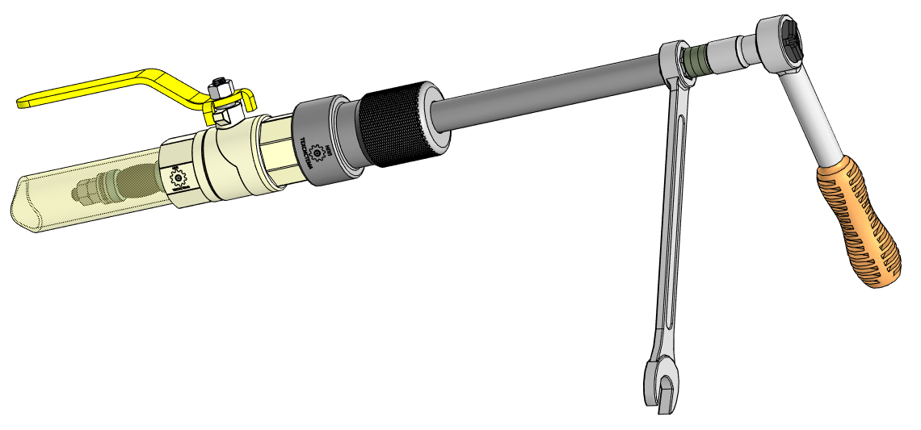
Манжета в полости трубопровода
Ключ-трещотка для сжатия/разжатия Манжеты
Рожково-накидной ключ для удержания положения УСК

Вращение против часовой стрелки приводит к сжатию Манжеты и перекрытию потока среды. Вращение по часовой стрелке приводит к разжатию Манжеты и движению среды в сторону крана.

- Разжатие производить до исчезновения усилия, выталкивающего Трубу УСК в осевом направлении. Вращение ключа-трещотки производить с помощью усилия руки без применения дополнительных рычагов. В случае отсутствия значительных дефектов на внутренней полости трубопровода и прочих факторов для полного перекрытия потока и удержания положения Трубы УСК достаточно разжатия манжеты до ощутимого усилия на ручке ключа-трещотки.
В случае значительных дефектов на внутренней полости трубопровода (или прочих негативных факторов) большая сила затяжки Гайки вала не обеспечит полное перекрытие потока среды, но может привести к повреждению УСК.

- Убедиться в фиксации положения Трубы УСК за счет разжатия Манжеты.
- Медленно откручивая Корпус УСК, снять остаточное давление в его полости.
- Не откручивая полностью Корпус, убедиться в полном перекрытии потока среды. В случае утечек – завернуть Корпус и повторить действия п. 12 - п. 15.
- Снять с УСК ключи.
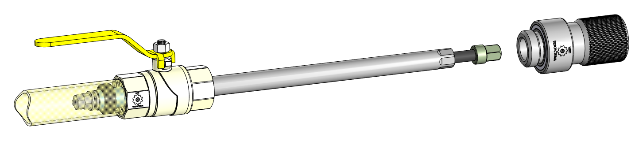
- Открутить Корпус от крана и снять с Трубы. Отложить в сторону и защитить от попадания загрязнений.
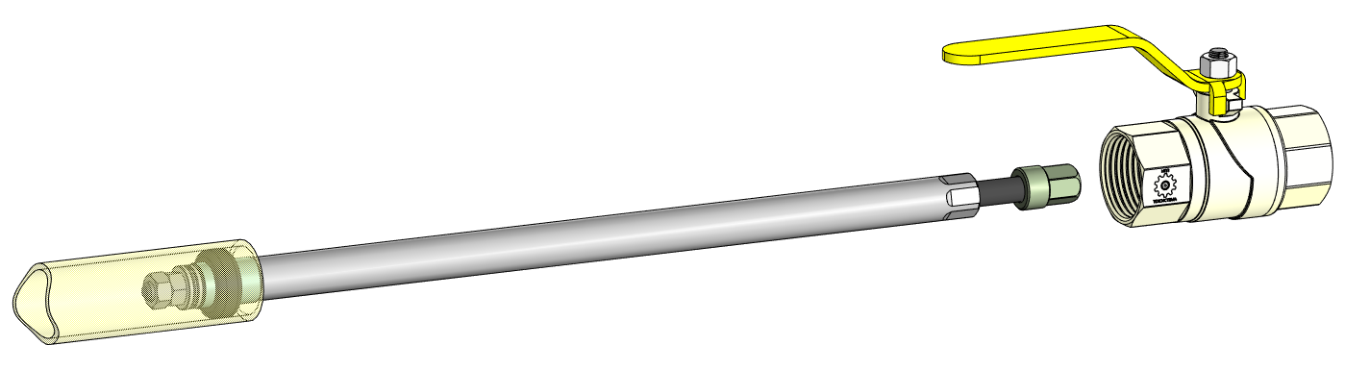
- Открутить кран от трубопровода, снять с Трубы УСК. Подготовить резьбу на трубопроводе для установки нового крана.
- Установить новый кран в открытое положение. Одеть кран на Трубу УСК, затем закрепить кран на трубопроводе.
- На чистую поверхность Трубы УСК нанести силиконовый спрей.
- Накрутить на новый кран Корпус УСК.
- Одеть ключи на УСК.
- Придерживая за рожково-накидной ключ, завернуть Вал в сборе до касания Трубы его гайкой, тем самым полностью разжать Манжету и обеспечить движение потока среды в сторону УСК.

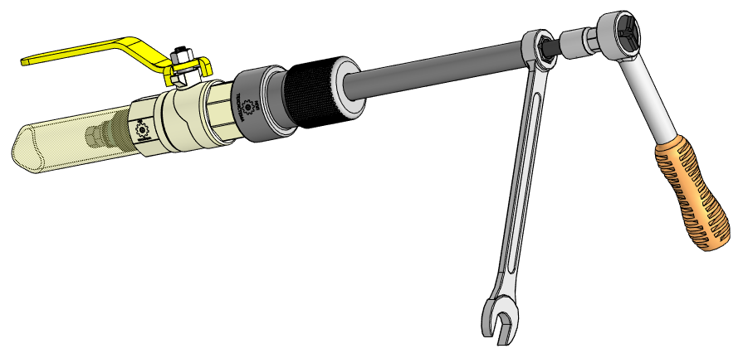
- Добиться поднятия Трубы до упора в Корпус под действием давления в трубопроводе. На возврат манжеты в исходное состояние может потребоваться более 15 секунд. При необходимости применить усилие рук для поднятия Трубы УСК.
- Перевести кран в закрытое состояние.
- Медленно откручивая Корпус, снять остаточное давление и открутить от крана.
- Произвести техническое обслуживание УСК согласно разделу 5.

- ТЕХНИЧЕСКОЕ ОБСЛУЖИВАНИЕ

Работы по техобслуживанию должны выполняться квалифицированным персоналом и в соответствии с данным руководством.
Принципиальная схема сборки и артикулы для заказа запасных частей показаны на рисунке 2.
Для проведения технического обслуживания необходимо применять стандартные гаечные ключи.
Вал в сборе (поз. 9, рис. 2) и Труба в сборе (поз. 10, рис. 2) поставляются в собранном в заводских условия виде и подлежат полной замене в случае необходимости.

Рисунок 2. Принципиальная схема сборки УСК
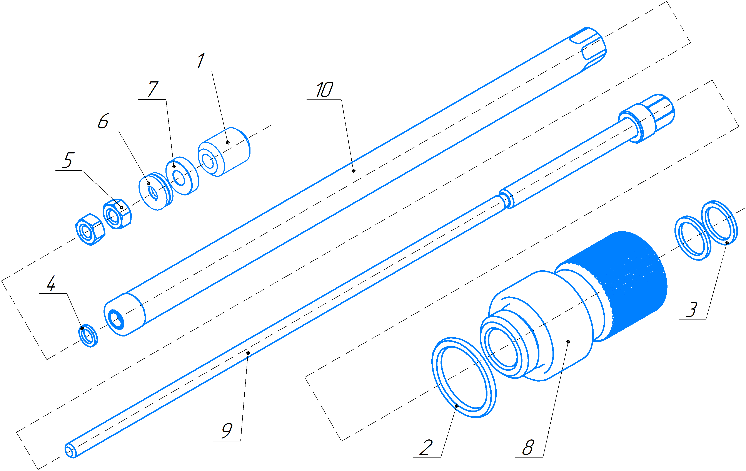

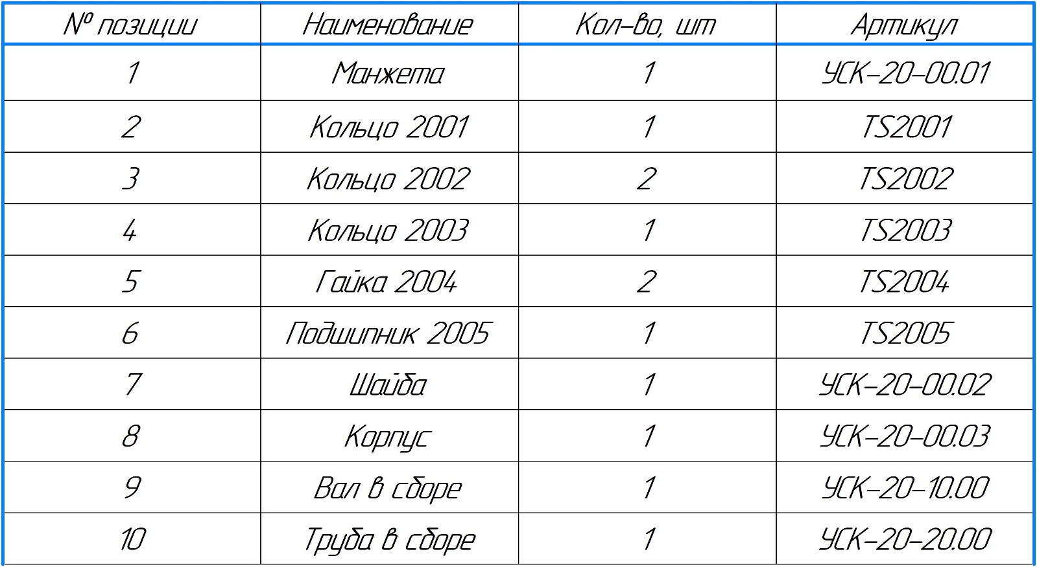

В качестве сервисного обслуживания необходимо:

- Произвести разбор и очистку УСК и всех компонентов от загрязнений, особенно в области уплотнительных колец и резьбы.
- Произвести проверку наличия механических повреждений, целостности элементов, особенно резьбы.
- Проверить беспрепятственность вращения резьбового соединения Вала в сборе (п. 9 рис. 2) и Трубы в сборе (п. 10, рис. 2). Допускается нанесение на резьбу консистентных смазок или силиконового спрея.
- При необходимости заменить уплотнительные кольца п. 2-4 (рис. 2).
- Установить новую Манжету (п. 1, рис 2). Покрывать Манжету силиконом, маслами или иными веществами ЗАПРЕЩЕНО.
- Произвести затяжку гаек (п. 5, рис. 2), обеспечив свободный осевой ход для Манжеты (п. 1, рис 2).

Хранение Устройства должно производиться в сухом закрытом помещении в условиях нормальной влажности.

Для приобретения запасных частей и любых расходных материалов, а также проведения сервисного обслуживания оборудования обращайтесь к производителю ООО «НПП «ТехСистема» по телефону 8(495)988-74-55 или отправляйте запрос по электронной почте на адрес office@mtools.ru .

